Министерство науки и высшего образования Российской Федерации

Севастопольский государственный университет

Кафедра ИС

Отчет

По дисциплине: «Веб-технологии»

Лабораторная работа №2

«Исследование возможностей хранения данных на стороне сервера. Работа с файлами. Работа с реляционными СУБД.»

Выполнил

ст. гр. ИС/б-31-о

Носенко В.С.

Проверил:

Овчинников А.Л.

Севастополь

2020

1 ЦЕЛЬ

Изучить возможности хранения данных на стороне сервера: работу c файлами и СУБД MySQL из PHP, приобрести практические навыки организации хранения данных на стороне сервера в файлах, в базах данных MySQL, а также овладение навыками постраничного вывода данных.

2 ПОСТАНОВКА ЗАДАЧИ

1. Разработать базовый класс BaseActiveRecord для работы с базой данных, который реализует паттерн ActiveRecord

2. Для всех моделей, которые будут использоваться при выполнении данной лабораторной работы, создать классы, наследующие BaseActiveRecord. Для каждого из классов определить все поля и названия таблиц.

3. Создать новую страницу "Гостевая книга". Страница должна содержать форму ввода (Фамилия, Имя, Отчество, E –mail, Текст отзыва), а также таблицу сообщений, оставленных пользователями. Сообщения в таблице должны располагаться в порядке убывания даты добавления сообщения.Для хранения сообщений пользователей использовать текстовый файл messages.inc, содержащий разделенные символом «;» данные: Дату сообщения, ФИО, E–mail и Текст отзыва*.*

4. Реализовать страницу "Загрузка сообщений гостевой книги", содержащую форму загрузки подготовленного заранее файла messages.inc на сервер.

5. Реализовать на странице "Тест по дисциплине" сохранение ответов пользователей и правильности ответов в разработанную таблицу базы данных MySQL, с возможностью просмотра сохраненных данных (дата, ФИО, ответы, верно/неверно).

6. Разработать страницу «Редактор Блога», позволяющую добавлять записи Блога. Страница должна содержать форму добавления записи Блога и список выдаваемых постранично записей, отсортированных в порядке убывания даты. Форма добавления должна содержать поля ввода:

* Тема сообщения – поле ввода однострочного текста (заполнение обязательно);
* Изображение – поле ввода файла (заполнение не обязательно);
* Текст сообщения – поле ввода многострочного текста.

Данные хранить в разработанной таблице базы данных MySQL.

7. Разработать страницу «Мой Блог», содержащую упорядоченные в порядке убывания даты добавления, выдаваемые постранично данные:

* Дата и время сообщения;
* Тема сообщения;
* Изображение;
* Текст сообщения.

Данные извлекать из таблицы базы данных MySQL. Формат постраничного вывода «1-10 11-20 … 41-54» с переменным количеством записей на странице, зависящем от общего количества записей, максимальное значение которого – 5.

8. Реализовать возможность добавления записей на страницу «Мой Блог» из файла формата CSV, содержащего следующие поля: title, message, author, created_at. Например: "тема 1","сообщение 1","Vasiliy","2019-01-01 14:00". Для этого необходимо разработать страницу «Загрузка сообщений блога», содержащую форму загрузки файла формата CSV. Добавление записей из файла в БД осуществлять с использованием подготавливаемых запросов.

3 ХОД РАБОТЫ

1. Листинги разработанных программ.

BaseActiveRecord.php, класс, реализующий паттерн ActiveRecord, который описывает способ доступа к данным реляционной БД.

**<?php****abstract class** BaseActiveRecord  
{  
 */**  
 \** ***@var*** *$pdo PDO  
 */* **public static** *$pdo*;  
 **public static** *$table*;  
 **private $modified** = **false**;  
 **private $fields** = [];  
 **private $loaded** = **false**;  
 **private $id** = **null**;  
  
 **const *single_type*** = **'single'**;  
 **const *many_type*** = **'many type'**;  
  
 **protected static function** execute($query, $args = [], $type = **null**)  
 {  
  
 $query = **static**::*$pdo*->prepare($query);  
  
 $query->execute($args);  
  
 **if** ($type == **self**::***single_type***) {  
 **return** $query->fetch(PDO::***FETCH_ASSOC***);  
 } **else if** ($type == **self**::***many_type***) {  
  
 **return** $query->fetchAll(PDO::***FETCH_ASSOC***);  
 }  
 }  
  
 **public function** deleteAll()  
 {  
 $query = SqlBuilder::*deleteAll*(**static**::*$table*);  
 **self**::*execute*($query);  
 }  
  
 **private function** load()  
 {  
 **if** ($this->**id** == **NULL** || $this->**loaded**) {  
 **return false**;  
 }  
  
 $queryArgs = [];  
 $query = SqlBuilder::*buildSelectQuery*($this->**table**, **'*'**, [**'id'** => $this->**id**], $queryArgs);  
 $params = **self**::*execute*($query, $queryArgs, **'single'**);  
  
 **foreach** ($params **as** $column => $value) {  
 $this->**fields**[$column] = $value;  
 }  
  
 $this->**modified** = **false**;  
 $this->**loaded** = **true**;  
  
 **return true**;  
 }  
  
 **public function** __get($name)  
 {  
 **if** ($this->**modified**) {  
 **throw new** InvalidOperationException;  
 }  
  
 $getMethod = **'get'** . *ucfirst*($name);  
 **if** (*method_exists*($this, $getMethod)) {  
 **return** $this->$getMethod();  
 }  
  
 $this->load();  
  
 **return** $this->getValue($name);  
 }  
  
 **public function** __set($name, $value)  
 {  
 $value = *str_replace*(**"'"**, **"''"**, $value);  
 $this->setValue($name, $value);  
 }  
  
 **public function** getValue($name)  
 {  
 $this->load();  
  
 **if** ($name == **'id'**) {  
 **return** $this->**id**;  
 }  
  
 **return** $this->**fields**[$name];  
 }  
  
 **public function** setValue($name, $value)  
 {  
 $this->**fields**[$name] = $value;  
 $this->**modified** = **true**;  
  
 }  
  
  
 **public function** init()  
 {  
 $dsn = **'mysql:dbname=laba;host=127.0.0.1'**;  
 $username = **'root'**;  
 $password = **''**;  
 **try** {  
 **static**::*$pdo* = **new** PDO(  
 $dsn, $username, $password,  
 [PDO::***ATTR_ERRMODE*** => PDO::***ERRMODE_EXCEPTION***]  
 );  
 } **catch** (PDOException $e) {  
 **echo 'Подключение не удалось: '** . $e->getMessage();  
 }  
  
 }  
  
 **public function** find($id)  
 {  
 $query = *sprintf*(  
 SqlBuilder::*$selectQueryById*,  
 **"*"**,  
 **static**::*$table* );  
  
 $result = **self**::*execute*($query, [$id], **self**::***single_type***);  
 **if** (!$result) {  
 **echo "error!!!!"**;  
 }  
  
 **return** $result;  
 }  
  
 **public function** delete()  
 {  
  
 $query = *sprintf*(  
 SqlBuilder::*$deleteQuery*,  
 **static**::*$table*,  
 $this->**id** );  
  
 **self**::*execute*($query);  
 }  
  
 **public function** save()  
 {  
 **if** ($this->**id**) {  
 $this->update();  
 } **else** {  
 $this->insert();  
 }  
 }  
  
 **private function** insert()  
 { *// modify this method* $fieldsStr = **''**;  
 $valuesStr = **''**;  
 **foreach** ($this->**fields as** $field => $value) {  
 $fieldsStr .= $field . **","**;  
 $valuesStr .= **"'"** . $value . **"',"**;  
 }  
 $fieldsStr = *rtrim*($fieldsStr, **","**);  
 $valuesStr = *rtrim*($valuesStr, **","**);  
 $query = *sprintf*(  
 SqlBuilder::*$insertQuery*,  
 **static**::*$table*,  
 $fieldsStr,  
 $valuesStr  
 );  
  
 **self**::*execute*($query);  
 $this->**loaded** = **true**;  
 }  
  
 **private function** update()  
 {  
 $modifiedFieldsStr = **''**;  
 **foreach** ($this->**fields as** $field => $value) {  
 $modifiedFieldsStr .= $field . **"='"** . $value . **"',"**;  
 }  
 $modifiedFieldsStr = *rtrim*($modifiedFieldsStr, **","**);  
 $query = *sprintf*(SqlBuilder::*$updateQuery*, $this->**table**, $modifiedFieldsStr);  
 **self**::*execute*($query, **array**($this->**id**));  
 }  
  
  
}

SqlBuilder.php, в котором формируются запросы к БД:

**<?php  
  
class** SqlBuilder {  
 **public static** *$deleteQuery* = **'DELETE FROM `%s` WHERE id=?'**;  
 **public static** *$deleteAll* = **'DELETE FROM `%s`'**;  
 **public static** *$insertQuery* = **'INSERT INTO `%s` (%s) VALUES (%s)'**;  
 **public static** *$selectQuery* = **'SELECT %s FROM `%s`'**;  
 **public static** *$selectQueryById* = **'SELECT %s FROM `%s` WHERE id=?'**;  
 **public static** *$updateQuery* = **'UPDATE `%s` SET %s WHERE id=?'**;  
 **public static** *$selectQueryDateDesc* = **'SELECT %s FROM `%s` ORDER BY %s DESC'**;  
  
 **public static function** deleteAll($tableName){  
 **return** *sprintf*(  
 SqlBuilder::*$deleteAll*,  
 $tableName  
 );  
 }  
  
 **public static function** buildSelectQuery($from, $select = **'*'**, $where = [], &$args = []) {  
 $query = *sprintf*(**self**::*$selectQuery*, $select, $from);  
  
 **if** ( !**empty**($where) ) {  
 $query .= **self**::*buildWherePartQuery*($where, $args);  
 }  
  
 **return** $query;  
 }  
  
 **public static function** buildWherePartQuery($params, &$whereValues = []) {  
 $where = **' WHERE'**;  
  
 **foreach**( $params **as** $column => $value ) {  
 $where .= **' '** . $column . **'=? AND'**;  
 $whereValues[] = $value;  
 }  
  
 **return** *rtrim*($where, **'AND'**);  
 }  
}

Код модели страницы «Гостевая книга», на которой размещены формы ввода записей, а также таблица, данные в которой считываются из файла.

GuestsBook.php:

**<?php  
  
  
class** GuestsBook **extends** Model  
{  
 **protected $date**;  
 **protected $surname**;  
 **protected $name**;  
 **protected $patronymic**;  
 **protected $mail**;  
 **protected $feedback**;  
  
 **public function** getDate()  
 {  
 **return** $this->**date**;  
 }  
  
 **public function** getSurname()  
 {  
 **return** $this->**surname**;  
 }  
  
 **public function** getName()  
 {  
 **return** $this->**name**;  
 }  
  
 **public function** setName($name)  
 {  
 $this->**name** = $name;  
 }  
  
 **public function** setSurname($surname)  
 {  
 $this->**surname** = $surname;  
 }  
 **public function** setPatronymic($patronymic)  
 {  
 $this->**patronymic** = $patronymic;  
 }  
 **public function** setMail($mail)  
 {  
 $this->**mail** = $mail;  
 }  
 **public function** setFeedback($feedback)  
 {  
 $this->**feedback** = $feedback;  
 }  
  
 **public function** getPatronymic()  
 {  
 **return** $this->**patronymic**;  
 }  
  
 **public function** getMail()  
 {  
 **return** $this->**mail**;  
 }  
  
 **public function** getFeedback()  
 {  
 **return** $this->**feedback**;  
 }  
  
 **public function** setNowDate()  
 {  
 $this->**date** = *date*(**'d.m.Y'**);  
 **return** $this->**date**;  
 }  
  
 **public function** __construct($validator = **null**)  
 {  
 **parent**::*__construct*($validator);  
 }  
  
 **public function** readFile($file)  
 {  
 $contacts = [];  
  
 **while**(!*feof*($file)){  
  
 $fileString = *fgets*($file);  
  
 **if** (**empty**($fileString)) {  
 **continue**;  
 }  
  
 $arrayFileData = *explode*(**";"**, $fileString);  
  
 $temp = [  
 **'date'** => *trim*($arrayFileData[0]),  
 **'fio'** => *trim*($arrayFileData[1]),  
 **'mail'** => *trim*($arrayFileData[2]),  
 **'feedback'** => *trim*($arrayFileData[3])  
 ];  
 $contacts[] = $temp;  
 }  
  
 $contacts = $this->sortDate($contacts);  
  
 **return** $contacts;  
 }  
  
 **public function** saveToFile($file){  
  
 $string = $this->getDate() . **';'** . $this->getSurname() . **' '** . $this->getName() . **' '** . $this->getPatronymic() . **';'** . $this->getMail() . **';'** . $this->getFeedback() . **"\r\n"**;  
  
 *fwrite*($file, $string);  
 }  
  
  
 **public function** sortDate($array, $formatDate=**'d.m.Y'**)  
 {  
 *uasort*($array, **function**($first, $second) **use** ($formatDate) {  
 $first = DateTime::*createFromFormat*($formatDate, $first[**'date'**]);  
 $second = DateTime::*createFromFormat*($formatDate, $second[**'date'**]);  
  
 **return** $first < $second;  
 });  
  
 **return** $array;  
 }  
  
}

Контроллер для страницы «Гостевая книга» GuestsBook.php:

**<?php  
  
class** GuestBook  
{  
 **public function** guestsbook()  
 {  
 $filename = **"message.inc"**;  
 $file = *fopen*($filename, **"a+"**);  
 $model = **new** GuestsBook(***UserFormValidator***);  
 $fileData = $model->readFile($file);  
  
 **if** (!**empty**($_POST)) {  
  
 $params = $_POST;  
  
 $model->validate($params);  
  
 $model->**date** = $model->setNowDate();  
 $model->setSurname($params[**'surname'**]);  
 $model->setName($params[**'name'**]);  
 $model->setPatronymic($params[**'patronymic'**]);  
 $model->setMail($params[**'e-mail'**]);  
 $model->setFeedback($params[**'feedback'**]);  
  
 $model->saveToFile($file);  
  
 }  
 $view = **new** View();  
 $view->render(**"GuestsBook.php"**, **"GuestsBook"**, $model, **'layout.php'**, [**'fileData'** => $fileData]);  
 *fclose*($file);  
 }  
}

Разработанная страница «Гостевая книга» GuestsBook.php:

<**main**>  
 <**h1**>Гостевая книга</**h1**>  
 <**h2**><**form**>  
 <**button type="button" name="test"**><**a href="/feedback/index"**>Загрузка сообщений гостевой книги</**a**></**button**>  
 </**form**></**h2**>  
 <**div class="default-container contact-container clearfix"**>  
 **<?php** $errors = $model->**validator**->**errors**;  
 **if** (!**empty**($errors)):  
 **?>** <**div id="contactPageErrors"**>  
 **<?php  
 foreach** ($errors **as** $field => $message) {  
 **echo "<p>**$message**</p>"**;  
 }  
 **?>** </**div**>  
 **<?php  
 endif**;  
 **?>** <**div class="feedback-form alone"**>  
 <**form action="/guestsbook/guestsbook" method = "POST" name = "form" onsubmit=" if** (*validateContactsForm*()==**false**){**return false**;}**else**{**return true**}**" onchange="***activate*()**"**>  
 <**div class="test"**>  
 <**input type="text" placeholder="Введите фамилию" id="surname" name="surname"**><**br**><**br**>  
 <**input type="text" placeholder="Введите имя" id="name" name="name"**><**br**><**br**>  
 <**input type="text" placeholder="Введите отчество" id="patronymic" name="patronymic"**><**br**><**br**>  
 <**input type="text" placeholder="Введите e-mail" id="e-mail" name="e-mail"**><**br**><**br**>  
 <**form**>  
 <**textarea placeholder="Оставьте отзыв..." name="feedback"**></**textarea**>  
 </**form**>  
  
 <**div class = "form-buttons"**>  
 <**input type="submit" class = "helper-button" value = "Отправить"**>  
 <**input type= "reset" class = "helper-button" value = "Сбросить"**>  
 </**div**>  
 <**table**>  
 <**caption**>Отзывы посетителей</**caption**>  
 <**thead**>  
 <**tr**>  
 <**th**>Дата</**th**>  
 <**th**>ФИО</**th**>  
 <**th**>E-mail</**th**>  
 <**th**>Текст отзыва</**th**>  
 </**tr**>  
 </**thead**>  
 <**tbody**>  
 **<?php foreach** ($parameters[**'fileData'**] **as** $key => $comment): **?>** <**tr**>  
 <**td**>**<?=** $comment[**'date'**] **?>**</**td**>  
 <**td**>**<?=** $comment[**'fio'**] **?>**</**td**>  
 <**td**>**<?=** $comment[**'mail'**] **?>**</**td**>  
 <**td**>**<?=** $comment[**'feedback'**] **?>**</**td**>  
 </**tr**>  
 **<? endforeach**; **?>** </**tbody**>  
  
 </**table**>  
 </**div**>  
 </**form**>  
 </**div**>  
</**main**>

Контроллер для страницы «Загрузка сообщений гостевой книги», на которой производится загрузка файла с сообщениями, которые отобразятся на основной странице «Гостевая книга».

FeedbackController.php

**<?php  
  
class** FeedbackController **extends** Controller  
{  
 **public function** index()  
 {  
 $model = **new** GuestsBook();  
  
 **if** ($_FILES[**'feedback'**][**'type'**] == **"text/plain"**) {  
  
 **if**($_FILES[**'feedback'**][**'name'**] == **"message.inc"**){  
 $fileTemp = $_FILES[**'feedback'**][**'tmp_name'**];  
 *move_uploaded_file*($fileTemp, **"../public/message.inc"**);  
 }  
 }  
 $view = **new** View();  
 $view->render(**"Feedback.php"**, **"Feedback"**, $model, **'layout.php'**, []);  
 }  
}

Разработанная страница «Загрузка сообщений гостевой книги» Feedback.php:

<**main**>  
 <**h1**>Загрузка сообщений гостевой книги</**h1**>  
  
 <**div class="feedback-form alone"**>  
 <**form action="/feedback/index" enctype="multipart/form-data" method = "POST" name = "form" onsubmit=" if** (*validateContactsForm*()==**false**){**return false**;}**else**{**return true**}**" onchange="***activate*()**"**>  
 <**div class="test"**>  
 <**p class="test"**>Загрузите файл с отзывами:</**p**><**br**>  
 <**input class="Red-green" type="file" name="feedback"  
 id="feedback"**><**br**>  
  
 <**div class = "form-buttons"**>  
 <**input type="submit" class = "helper-button" value = "Отправить"**>  
 <**input type= "reset" class = "helper-button" value = "Сбросить"**>  
 </**div**>  
  
 </**div**>  
 </**form**>  
 </**div**>  
</**main**>

Реализуем на странице «Тест по дисциплине» сохранение ответов пользователей и правильности ответов в таблицу БД. Код модели TestRezult.php:

**<?php  
  
  
class** TestResult **extends** Model  
{  
 **protected $id**;  
 **protected $name**;  
 **protected $date**;  
 **protected $groupName**;  
 **protected $firstAnswer**;  
 **protected $secondAnswer**;  
 **protected $thirdAnswer**;  
 **protected $firstAnswerCorrectness**;  
 **protected $secondAnswerCorrectness**;  
 **protected $thirdAnswerCorrectness**;  
  
 **public function** getId()  
 {  
 **return** $this->**id**;  
 }  
  
 **public function** getName()  
 {  
 **return** $this->**name**;  
 }  
  
 **public function** getDate()  
 {  
 **return** $this->**date**;  
 }  
  
 **public function** setNowDate()  
 {  
 $this->**date** = *date*(**'y.m.d'**);  
 **return** $this->**date**;  
 }  
  
 **public function** getGroupName()  
 {  
 **return** $this->**groupName**;  
 }  
  
 **public function** getFirstAnswer()  
 {  
 **return** $this->**firstAnswer**;  
 }  
  
 **public function** getSecondAnswer()  
 {  
 **return** $this->**secondAnswer**;  
 }  
  
 **public function** getThirdAnswer()  
 {  
 **return** $this->**thirdAnswer**;  
 }  
  
 **public function** getFirstAnswerCorrectness()  
 {  
 **return** $this->**firstAnswerCorrectness**;  
 }  
  
 **public function** getSecondAnswerCorrectness()  
 {  
 **return** $this->**secondAnswerCorrectness**;  
 }  
  
 **public function** getThirdAnswerCorrectness()  
 {  
 **return** $this->**thirdAnswerCorrectness**;  
 }  
  
 **public function** __construct($validator = **null**)  
 {  
 **parent**::*__construct*($validator);  
 **static**::*$table* = **"testrezults"**;  
 **parent**::*init*();  
 }  
}

Контроллер данной страницы TestController.php:

**<?php  
class** TestController **extends** Controller  
{  
 **public function** index()  
 {  
 $testResult = **NULL**;  
 **if**(!**empty**($_POST)) {  
 $params = $_POST;  
  
 $testResult = **new** TestResult(***ResultsVerification***);  
 $testResult->validate($params);  
  
 **if** (**empty**($errors)) {  
 $testResult->**validator**->getTestResults($params);  
  
 $testResult->**name** = $_POST[**'name'**];  
 $testResult->**groupName** = $_POST[**'group'**];  
 $testResult->**firstAnswer** = $_POST[**'ans1'**];  
 $testResult->**secondAnswer** = $_POST[**'ans2'**];  
 $testResult->**thirdAnswer** = $_POST[**'ans3'**];  
 $testResult->**firstAnswerCorrectness** = $testResult->**validator**->**scores**[**'ans1'**];  
 $testResult->**secondAnswerCorrectness** = $testResult->**validator**->**scores**[**'ans2'**];  
 $testResult->**thirdAnswerCorrectness** = $testResult->**validator**->**scores**[**'ans3'**];  
 $testResult->**date** = $testResult->setNowDate();  
  
 $testResult->save();  
 }  
 }  
 $view = **new** View();  
 $view->render(**"test.php"**, **"Test"**, $model = $testResult, **'layout.php'**, []);  
  
 }  
}

Разработаем страницу «Редактор блога», позволяющую добавлять записи блога. Код модели данной страницы Post.php:

**<?php  
  
class** Post **extends** Model  
{  
 **protected $id**;  
 **protected $theme**;  
 **protected $imageName**;  
 **protected $message**;  
 **protected $dateTime**;  
  
 **public function** setId($id)  
 {  
 $this->**id** = $id;  
 }  
  
 **public function** getId()  
 {  
 **return** $this->**id**;  
 }  
  
 **public function** getTheme()  
 {  
 **return** $this->**theme**;  
 }  
  
 **public function** getImageName()  
 {  
 **return** $this->**imageName**;  
 }  
  
 **public function** getMessage()  
 {  
 **return** $this->**message**;  
 }  
  
 **public function** getDateTime()  
 {  
 **return** $this->**dateTime**;  
 }  
  
 **public function** setNowDate()  
 {  
 $this->**dateTime** = *date*(**'Y.m.d H:i:s'**);  
 **return** $this->**dateTime**;  
 }  
  
 **public function** findAllDateDesc()  
 {  
 $query = *sprintf*(  
 SqlBuilder::*$selectQueryDateDesc*,  
 **"*"**,  
 **static**::*$table*,  
 **"dateTime"** );  
 $result = **parent**::*execute*($query, [], **self**::***many_type***);  
 **if** (!$result) {  
 **echo "error!!!!"**;  
 }  
  
 **return** $result;  
 }  
  
 **public function** __construct($validator = **null**)  
 {  
 **parent**::*__construct*($validator);  
 **static**::*$table* = **"posts"**;  
 **parent**::*init*();  
 }  
}

Контроллер PostController.php, на котором также разработана пагинация:

**<?php  
  
  
class** PostController **extends** Controller  
{  
 **public function** index()  
 {  
 $post = **new** Post();  
  
 **if** (!**empty**($_GET[**'page'**])) {  
  
 }  
  
 **if** (!**empty**($_POST)) {  
 $params = $_POST;  
 $post = **new** Post(***UserFormValidator***);  
 $post->validate($params);  
  
 **if** (**empty**($post->**validator**->**errors**)) {  
  
 $post->**theme** = $params[**'theme'**];  
 $post->**message** = $params[**'feedback'**];  
 $post->**dateTime** = $post->setNowDate();  
  
 **if** ($_FILES[**'photo'**][**'type'**] == **"image/jpeg"**) {  
  
 $fileName = *time*() . $_FILES[**'photo'**][**'name'**];  
 $post->**imageName** = $fileName;  
  
 $fileTemp = $_FILES[**'photo'**][**'tmp_name'**];  
 *move_uploaded_file*($fileTemp, **"../public/assets/userimage/"** . $fileName);  
 } **else** {  
 $post->**imageName** = **"default.png"**;  
 }  
  
 $post->save();  
  
 }  
 }  
  
 $tableData = $post->findAllDateDesc();  
 $postsCount = *count*($post->findAllDateDesc());  
 $pageCount = 5;  
 $postsOnPage = *ceil*($postsCount / $pageCount);  
 $numOfPages = *ceil*($postsCount / $postsOnPage);  
  
 $paginationInfo = [**'numOfPages'** => $numOfPages, **'postsOnPage'** => $postsOnPage, **'postsCount'** => $postsCount];  
  
 $pageNumber = **isset**($_GET[**'page'**]) ? $_GET[**'page'**] : 1;  
 $firstElement = ($pageNumber - 1) * $postsOnPage;  
 $blogPostsArray = [];  
 **for** ($i = $firstElement; $i < $firstElement + $postsOnPage; $i++) {  
 *array_push*($blogPostsArray, $tableData[$i]);  
 }  
 $view = **new** View();  
 $view->render(**"Post.php"**, **"Edit blog"**, $model = $post, **'layout.php'**, $parameters = [**'tableData'** => $blogPostsArray, **'paginationInfo'** => $paginationInfo]);  
 }  
}

Страница «Редактор блога» Post.php:

<**main**>  
 <**h1**>Редактор блога</**h1**>  
 <**div class="default-container contact-container clearfix"**>  
 **<?php** $errors = $model->**validator**->**errors**;  
 **if** (!**empty**($errors)):  
 **?>** <**div id="contactPageErrors"**>  
 **<?php  
 foreach** ($errors **as** $field => $message) {  
 **echo "<p>**$message**</p>"**;  
 }  
 **?>** </**div**>  
 **<?php  
 endif**;  
 **?>** <**div class="feedback-form alone"**>  
 <**form action="/blogpost/index" enctype="multipart/form-data" method="POST" name="form"**>  
 <**div class="test"**>  
  
 <**p class="test"**>Введите тему сообщения:</**p**><**br**>  
 <**input class="Red-green" type="text" placeholder="Введите тему сообщения: " name="theme" id="theme"**><**br**>  
  
 <**p class="test"**>Загрузите изображение:</**p**><**br**>  
 <**input class="Red-green" type="file" name="photo"  
 id="photo"**><**br**>  
  
 <**p class="test"**>Введите сообщение:</**p**><**br**>  
  
 <**textarea placeholder="Введите сообщение..." name="feedback"**></**textarea**>  
  
  
 <**div class="form-buttons"**>  
 <**input type="submit" class="helper-button" value="Отправить"**>  
 <**input type="reset" class="helper-button" value="Сбросить"**>  
 </**div**>  
 <**h2**>Записи блога:</**h2**><**br**>  
 <**ul id="blogMessage"**>  
 **<?php foreach** ($parameters[**'tableData'**] **as** $key => $comment):  
 **if** ($comment[**'theme'**] != **""**) {  
 $path = **"/assets/userimage/"** . $comment[**'imageName'**]; **?>** <**li**>  
 -------------------------------------------------------------------------------------------------  
 </**li**><**br**>  
 <**li**>Тема сообщения: **<?=** $comment[**'theme'**]; **?>**</**li**>  
 <**li**><**img src="<?=** $path **?>"**></**li**>  
 <**li**>Сообщение: **<?=** $comment[**'message'**] **?>**</**li**>  
 <**li**>**<?=** $comment[**'dateTime'**] **?>**</**li**>  
  
 **<?** }  
 **endforeach**; **?>** </**ul**>  
  
 <**ul id="pagination"**>  
 <**li**>  
 **<?php** $paginationInfo = $parameters[**'paginationInfo'**];  
 $numOfPages = $paginationInfo[**'numOfPages'**];  
 $postsOnPage = $paginationInfo[**'postsOnPage'**];  
  
 **for** ($i = 0; $i < $numOfPages; $i++) {  
 $page = $i + 1;  
 $lowLimit = $i * $postsOnPage + 1;  
 $upperLimit = ($i * $postsOnPage) + $postsOnPage;  
 **if** ($i == $numOfPages - 1) {  
 $upperLimit = $paginationInfo[**'postsCount'**];  
 }  
 **if** ($lowLimit == $upperLimit) {  
 $limitString = $upperLimit;  
 } **else** {  
 $limitString = $lowLimit . **"-"** . $upperLimit;  
 }  
 **echo "<a id='pagination' href='/blogpost/index?page=**$page**'>**$limitString**</a>"**;  
 } **?>** </**li**>  
 </**ul**>  
 </**form**>  
 </**div**>  
 </**div**>  
 </**div**>  
</**main**>

Разработаем страницу «Мой блог», содержащую упорядоченные в порядке убывания даты добавления, а также выдаваемые постранично данные блога. Код контроллера MyBlogController.php:

**<?php  
  
  
class** MyBlogController **extends** Controller  
{  
 **public function** index()  
 {  
 $post = **new** Post();  
  
 $tableData = $post->findAllDateDesc();  
 $postsCount = *count*($post->findAllDateDesc());  
 $pageCount = 5;  
 $postsOnPage = *ceil*($postsCount / $pageCount);  
 $numOfPages = *ceil*($postsCount / $postsOnPage);  
  
 $paginationInfo = [**'numOfPages'** => $numOfPages, **'postsOnPage'** => $postsOnPage, **'postsCount'** => $postsCount];  
  
 $pageNumber = **isset**($_GET[**'page'**]) ? $_GET[**'page'**] : 1;  
 $firstElement = ($pageNumber - 1) * $postsOnPage;  
 $blogPostsArray = [];  
 **for** ($i = $firstElement; $i < $firstElement + $postsOnPage; $i++) {  
 *array_push*($blogPostsArray, $tableData[$i]);  
 }  
  
 $view = **new** View();  
 $view->render(**"MyBlog.php"**, **"My blog"**, $model = $post, **'layout.php'**, $parameters = [**'tableData'** => $blogPostsArray, **'paginationInfo'** => $paginationInfo]);  
 }  
}

Код страницы MyBlog.php:

<**main**>  
 <**h1**>Мой блог</**h1**>  
 <**h2**>  
 <**form**>  
 <**button type="button" name="test"**><**a href="/blogpost/index"**>Редактор блога</**a**></**button**>  
 <**button type="button" name="test"**><**a href="/postloader/index"**>Загрузка сообщений блога</**a**></**button**>  
 </**form**>  
 </**h2**>  
  
 <**div class="test"**>  
 <**h2**>Записи блога:</**h2**><**br**>  
 <**ul id="blogMessage"**>  
 **<?php foreach** ($parameters[**'tableData'**] **as** $key => $comment):  
 $path = **"/assets/userimage/"** . $comment[**'imageName'**];  
 **if** ($comment[**'theme'**] != **""**) { **?>** <**li**>  
 -------------------------------------------------------------------------------------------------  
 </**li**><**br**>  
 <**li**>**<?=** $comment[**'dateTime'**] **?>**</**li**>  
 <**li**>Тема сообщения: **<?=** $comment[**'theme'**]; **?>**</**li**>  
 <**li**><**img src="<?=** $path **?>"**></**li**>  
 <**li**>Сообщение: **<?=** $comment[**'message'**] **?>**</**li**>  
  
 **<?** }  
 **endforeach**; **?>** </**ul**>  
 <**ul id="pagination"**>  
 <**li**>  
 **<?php** $paginationInfo = $parameters[**'paginationInfo'**];  
 $numOfPages = $paginationInfo[**'numOfPages'**];  
 $postsOnPage = $paginationInfo[**'postsOnPage'**];  
  
 **for** ($i = 0; $i < $numOfPages; $i++) {  
 $page = $i + 1;  
 $lowLimit = $i * $postsOnPage + 1;  
 $upperLimit = ($i * $postsOnPage) + $postsOnPage;  
 **if** ($i == $numOfPages - 1) {  
 $upperLimit = $paginationInfo[**'postsCount'**];  
 }  
 **if** ($lowLimit == $upperLimit) {  
 $limitString = $upperLimit;  
 } **else** {  
 $limitString = $lowLimit . **"-"** . $upperLimit;  
 }  
 **echo "<a id='pagination' href='/blog/index?page=**$page**'>**$limitString**</a>"**;  
 } **?>** </**li**>  
 </**ul**>  
 </**div**>  
</**main**>

Разработаем страницу «Загрузка сообщений блога», на которой можно загрузить файл с записями блога, которые отобразятся на страницах «Загрузка блога» и «Мой блог». Контроллер LoadPostController.php:

**<?php  
  
  
class** LoadPostController **extends** Controller  
{  
 **public function** index()  
 {  
 $filename = $_FILES[**'record'**][**'tmp_name'**];  
 $file = *fopen*($filename, **"r+"**);  
   
 **if** ($_FILES[**'record'**][**'type'**] == **"application/vnd.ms-excel"**) {**while** (!*feof*($file)) {  
 $fileString = *fgetcsv*($file, 512, **';'**, **'"'**);  
  
 **if**(!**empty**($fileString)) {  
  
 $post = **new** Post();  
  
 $post->**theme** = $fileString[0];  
 $post->**message** = $fileString[1];  
 $post->**dateTime** = $fileString[3];  
 $post->**imageName** = **"default.png"**;  
  
 $post->save();  
 }  
 }  
 }  
 $view = **new** View();  
 $view->render(**"PostLoader.php"**, **"Post loader"**, $model = $post, **'layout.php'**, []);}  
}

Страница «Загрузка сообщений блога» PostLoader.php:

<**main**>  
 <**h1**>Загрузка сообщений блога</**h1**>  
  
 <**div class="feedback-form alone"**>  
 <**form action="/postloader/index" enctype="multipart/form-data" method = "POST" name = "form" onsubmit=" if** (*validateContactsForm*()==**false**){**return false**;}**else**{**return true**}**" onchange="***activate*()**"**>  
 <**div class="test"**>  
 <**p class="test"**>Загрузите файл с записями:</**p**><**br**>  
 <**input class="Red-green" type="file" name="record"  
 id="record"**><**br**>  
  
 <**div class = "form-buttons"**>  
 <**input type="submit" class = "helper-button" value = "Отправить"**>  
 <**input type= "reset" class = "helper-button" value = "Сбросить"**>  
 </**div**>  
  
 </**div**>  
 </**form**>  
 </**div**>  
</**main**>

1. Внешний вид разработанных Web-страниц. Страница «Гостевая книга»:

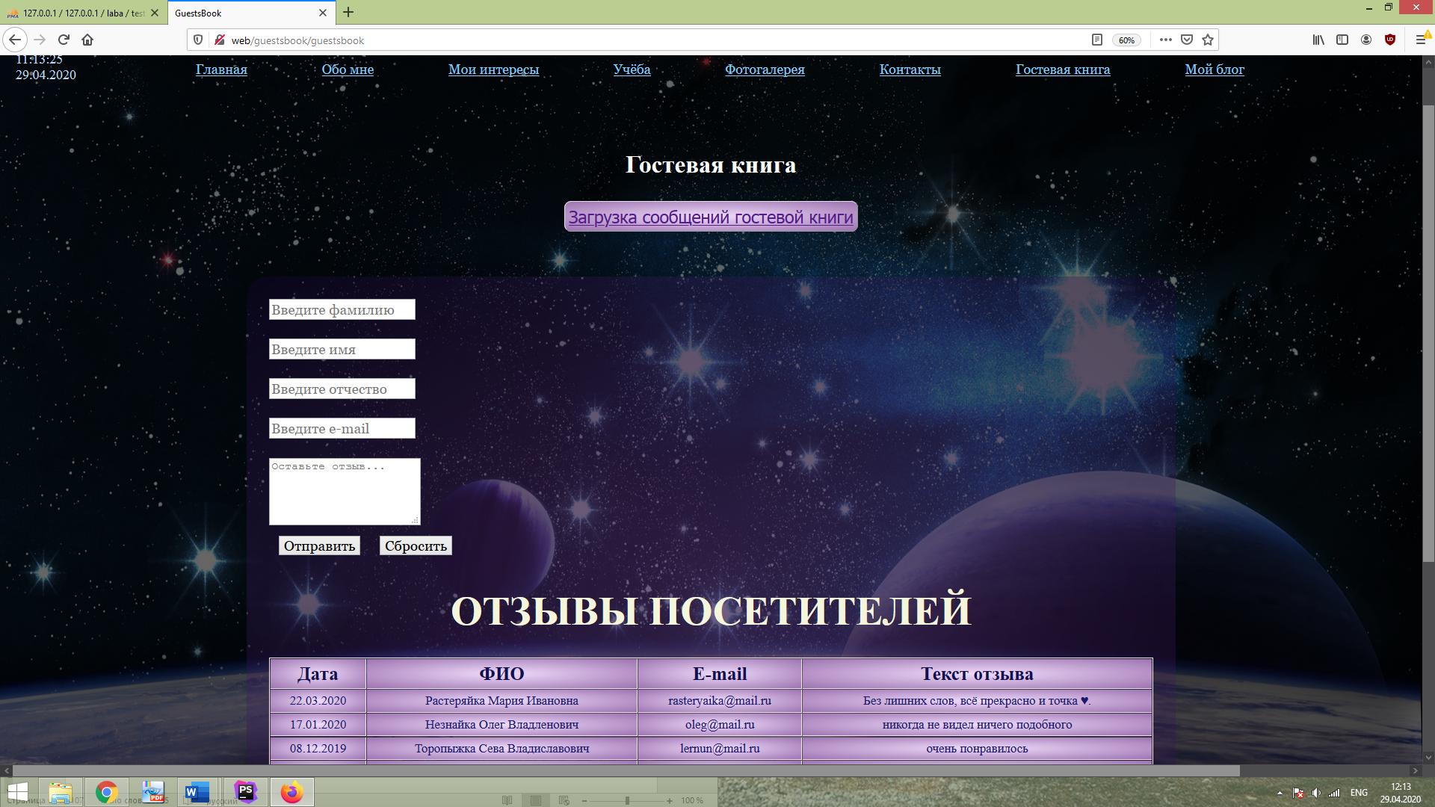

Рисунок 1 – Страница «Гостевая книга»

Страница «Загрузка сообщений гостевой книги» представлена на рисунке 2.

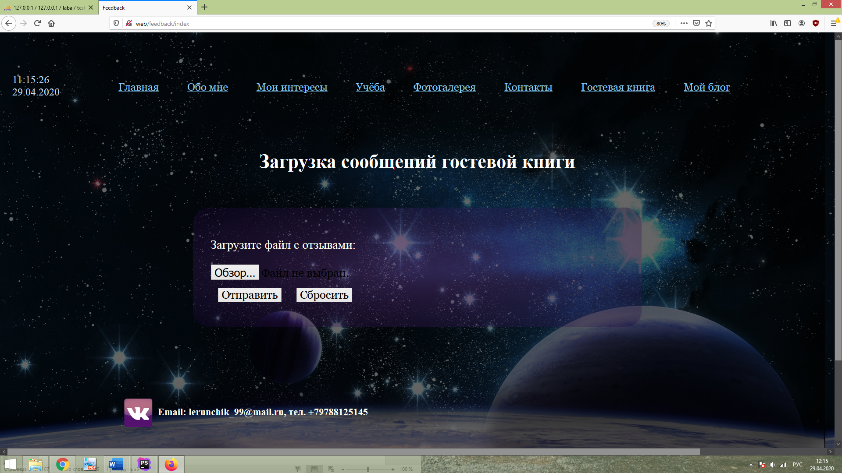

Рисунок 2 – Страница «Загрузка сообщений гостевой книги»

На рисунке 3 продемонстрирована страница «Мой блог»

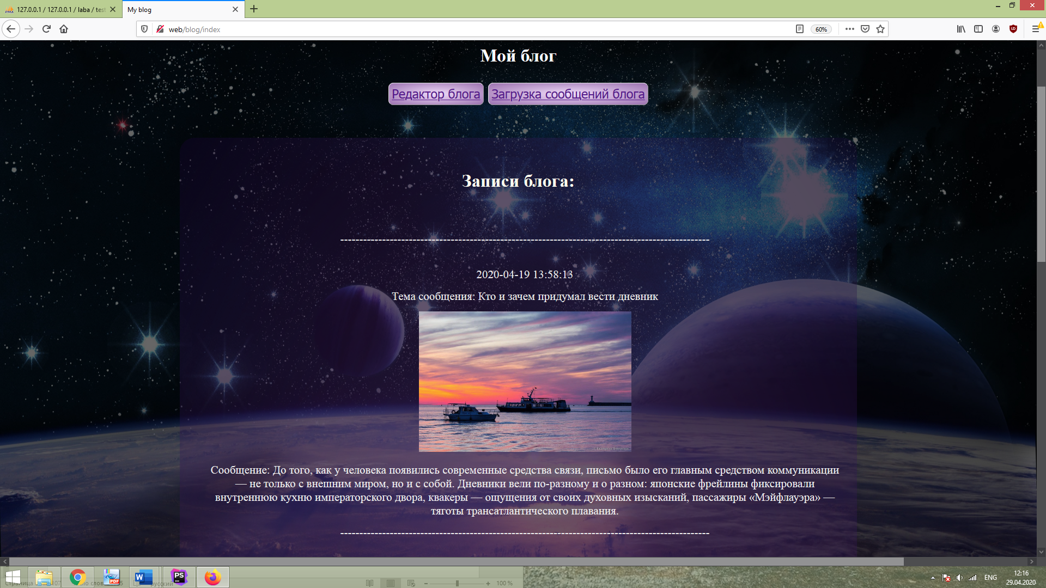

Рисунок 3 – Страница «Мой блог»

На рисунке 4 представлена страница «Редактор блога», на которой производится заполнение форм для новой записи и отображение всех добавленных записей.

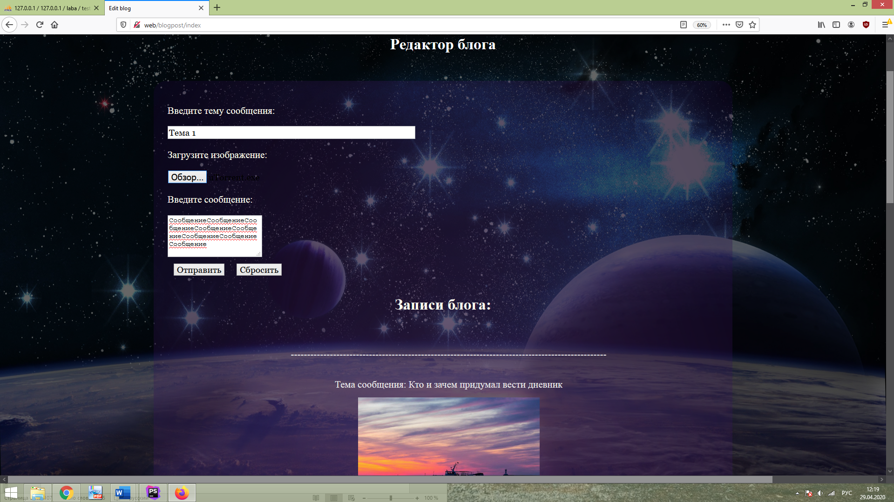

Рисунок 4 – Страница «Редактор блога»

На рисунке 5 изображена страница «Загрузка сообщений блога».

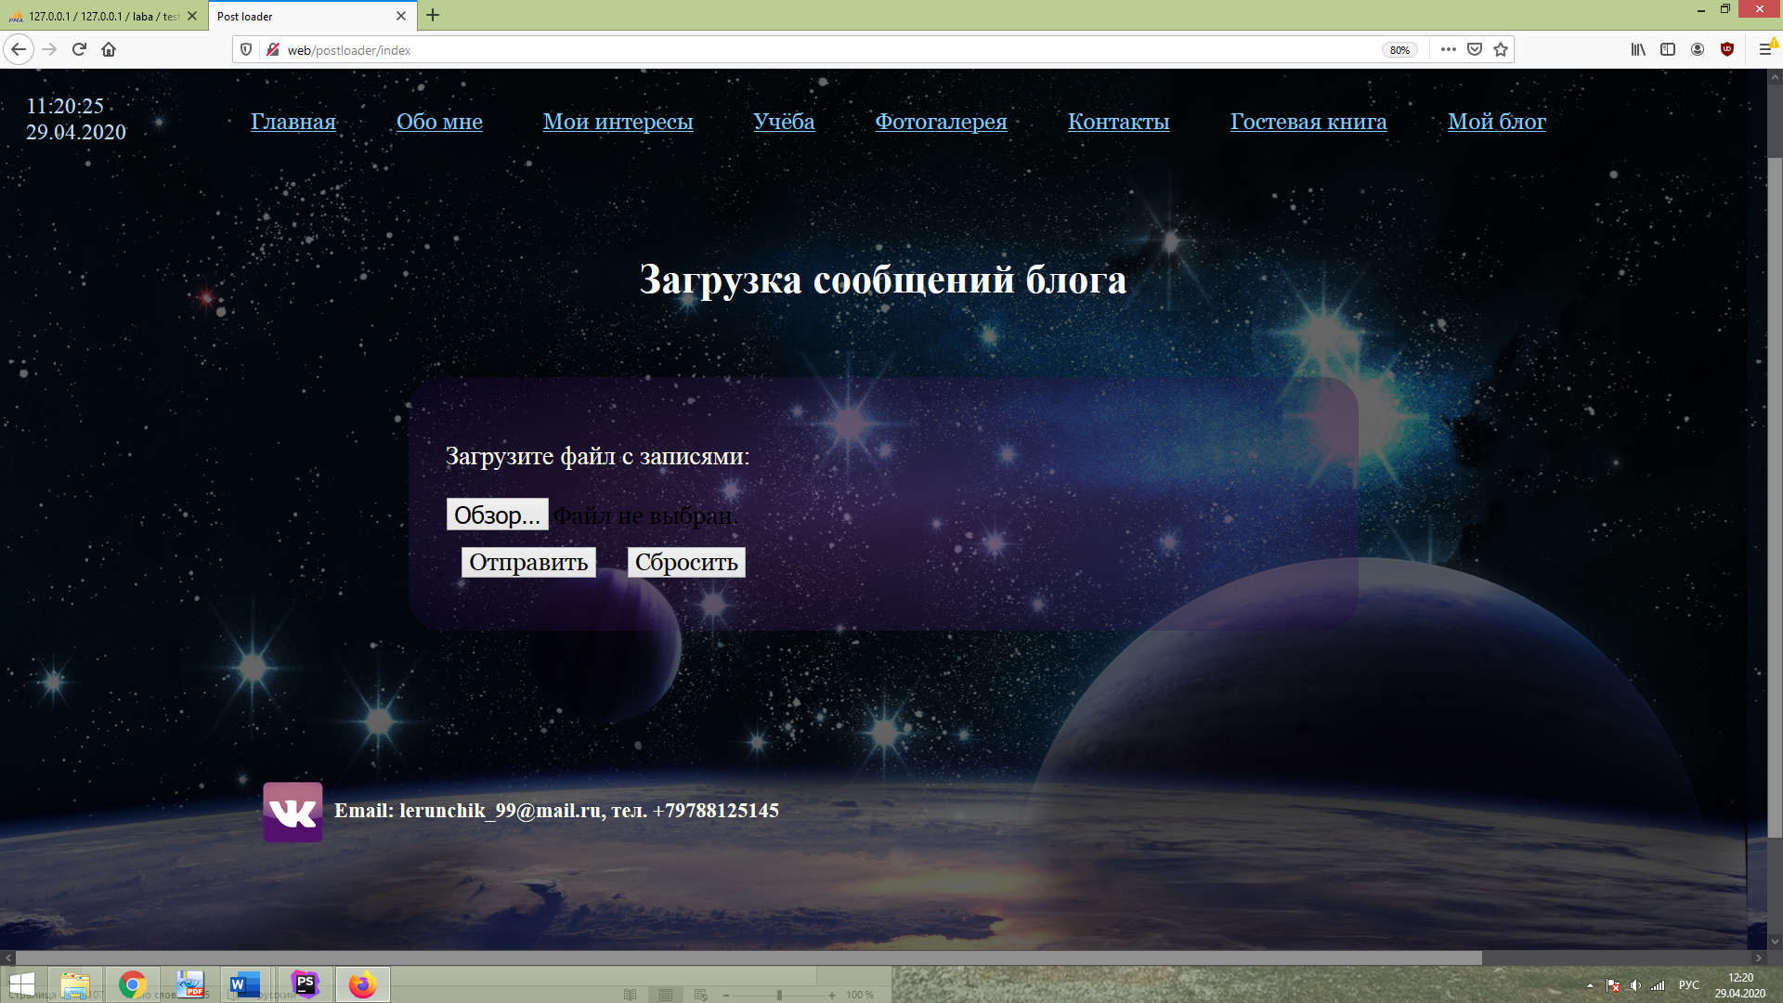

Рисунок 5 – Страница «Загрузка сообщений блога»

Сохранённые в БД данные со страниц «Тест» и «Редактор блога» изображены на рисунках 6-7.

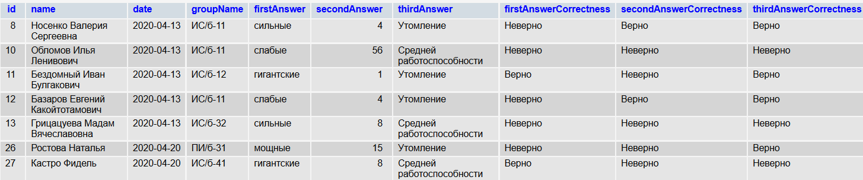

Рисунок 6 – Данные в БД со страницы «Тест»

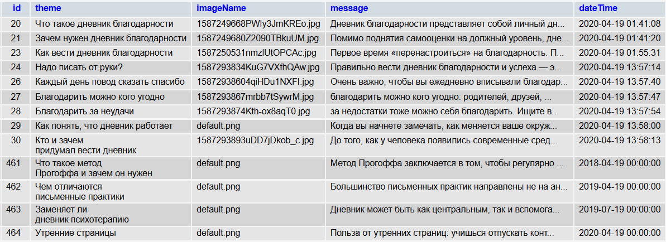

Рисунок 6 – Данные в БД со страницы «Редактор блога»

ВЫВОДЫ

В ходе данной лабораторной работы были изучены возможности хранения данных на стороне сервера: работа c файлами и СУБД MySQL из PHP. Приобретены практические навыки организации хранения данных на стороне сервера в файлах, в базах данных MySQL, а также навыками постраничного вывода данных.